**高压程控电源_SCPI编程手册**

**武汉普赛斯仪表有限公司**

**声明:**本文件所有权和解释权归武汉普赛斯仪表有限公司所有，未经武汉普赛斯仪表有限公司书面许可，不得复制或向第三方公开。

修订历史记录

|  |  |  |  |  |
| --- | --- | --- | --- | --- |
| **版次** | **发布日期** | **AMD** | **修订者** | **说明** |
| V0.9.0 | 2022.04.20 | A | Myk | 内部初稿 |

（A-添加，M-修改，D-删除）

目录

1. **需求背景** 4

1.1 接口图 4

**2.** SCPI帧格式 5

2.1 设备标识 5

2.2 源选择 5

2.3 源量程 5

2.4 源值 5

2.5 限量程 6

2.6 限值 6

2.7 2/4线切换 6

2.8 输出控制 6

2.9 数据读取 7

2.10 设置扫描模式 7

2.11 设置扫描起点值 7

2.12 设置扫描终点值 8

2.13 设置扫描点数 8

2.14 自定义扫描参数 8

2.15 追加自定义扫描参数 8

2.16 NPLC设置 9

2.17 获取源类型 9

2.18 设置源自动量程 9

2.19 设置限自动量程 9

2.20 源量程值请求 9

附录 11

1. 需求背景

为指导高压程控电源SCPI编程，特制定本文档。

## 接口图

接口图如图1:



图1接口图

如图1，当前高电流脉冲电流源产品使用串口与用户通信，串口波特率为115200。

1. SCPI帧格式

Ex00系列电源采用SCPI兼容格式，<space>表示空格，%1,%2,%3分别表示第几个参数，每条指令以\n结束。设备整机通信方式为串口和网络（2.0版设备支持），串口波特率固定为115200,8位数据位，1位停止位，无校验；设备网络通信端口为5025,TCP服务端。SCPI详细格式定义如下:

### 设备标识

命令格式: *IDN?

输出格式为:WuhanPrecise Instrument, E100,设备序列号，设备软件版本

输出信息包括:公司名，设备名，设备序列号，版本。

### 源选择

命令格式: :SOUR:FUNC<space>%1

说明: 本指令设置设备为电压源或者电流源。

%1 可以为 VOLT 或 CURR。

VOLT表示电压源；

CURR 表示电流源。

例:

:SOUR:FUNC VOLT\n //设置设备为电压源

### 源量程

命令格式: :SOUR:%1:RANG<space>%2

说明: 本指令设置设备当前电压/电流源量程值。

%1 可以为 VOLT 或 CURR。

VOLT表示电压源；

CURR 表示电流源；

%2为设置的电压/电流量程值，电压单位V，电流单位A

例:设置电压量程为1000V:

:SOUR:VOLT:RANG 1000\n //设置设备电压量程1000V

### 源值

命令格式: :SOUR:%1:LEV<space>%2

%1 可以为 VOLT 或 CURR。

VOLT表示电压源；

CURR 表示电流源；

%2 可以为有效数字,例如:0,0.1,1.3,1E+0，电压单位V，电流单位A

例:

:SOUR:CURR:LEV 0.05\n //设置设备电流值为50mA

### 限量程

命令格式: :SENS:%1:RANG<space>%2

%1 可以为 VOLT 或 CURR。

VOLT表示限值电压；

CURR 表示限值电流；

%2 可以为有效数字,例如:0,0.1,1.3,1E+0，电压单位V，电流单位A

例:

:SENS:VOLT:RANG 1000\n //设置限电压量程为1000V

### 限值

命令格式: :SOUR:%1:%2<space>%3

%1 可以为 VOLT 或 CURR。

VOLT表示电压源；

CURR 表示电流源；

%2 可以为 VLIM或 ILIM。

VLIM 表示电流源时限制电压；

ILIM 表示电压源时限制电流；

%3 可以为有效数字,例如:0,0.1,1.3,1E+0，电压单位V，电流单位A

例:

:SOUR:CURR:VLIM 100 //电流源时设置限压值100V

### 2/4线切换

命令格式: :SYST:RSEN<space>%1

%1 可以为 ON 或 OFF。

例:

:SYST:RSEN<space>ON 切换为4线模式

:SYST:RSEN<space>OFF 切换为2线模式

### 输出控制

命令格式: :OUPT<space>%1

%1 可以为 ON 或 OFF。

ON表示启动输出

OFF表示关闭输出

输出启动后，需延迟至少100ms，等待数据稳定后再发送READ?帧读取数据。

例:

:OUTP ON\n //启动输出

:OUTP OFF\n //关闭输出

### 数据读取

命令格式: :READ?

输出格式为:

%1，%2\n

%1表示当前电压测量值,%2表示当前电流测量值。格式为有效数字，电压单位V，电流单位A。READ?命令等待时间需大于5ms。

**备注：**在扫描模式下开输出后，设备执行输出后会返回字符串”ON\r\n”给用户，用户在接收扫描结果前必须确保读取到该返回字符串。扫描时数据之间用\r\n间隔，最后一包数据为结尾\n。

### 设置扫描模式

命令格式: :SOUR:%1:MODE<space>%2

%1可以为：VOLT或CURR

VOLT表示为扫描电压模式

CURR表示为扫描电流模式

%2可以为：SWE或LIST

SWE：表示电压或电流扫描模式

LIST：(暂未实现)

例:

: SOUR:VOLT SWE\n //设置为电压扫描模式

### 设置扫描起点值

命令格式：:SOUR:%1:STAR<space>%2

%1可以为 VOLT或CURR

VOLT表示设置电压起点值

CURR表示设置电流起点值

%2可以为有效数字，例如:0,0.1,1.3,1E+0，电压单位V，电流单位A

例:

:SOUR:VOLT:STAR 10\n //设置电压扫描起点为10V

### 设置扫描终点值

命令格式：:SOUR:%1:STOP<space>%2

%1可以为 VOLT或CURR

VOLT表示设置电压起点值

CURR表示设置电流起点值

%2可以为有效数字，例如:0,0.1,1.3,1E+0，电压单位V，电流单位A

例:

:SOUR:VOLT:STOP 100\n //设置电压终点值为100V

### 设置扫描点数

命令格式：:SOUR:%1:STOP<space>%2

%1可以为 VOLT或CURR

VOLT表示设置电压终点值

CURR表示设置电流终点值

%2可以为有效数字，例如:0,0.1,1.3,1E+0，电压单位V，电流单位A

例:

:SOUR:SWE:POIN 10\n //设置扫描点数为10

### 自定义扫描参数

命令格式：:SOUR:LIST:%1 <space>%2,%3,%4,%5…

%1可以为VOLT或者CURR

%2,%3,%4,%5…可以为有效数字，例如1,+0.1,-0.2,2，电压单位V，电流单位A。（注：单次发送点个数不超过50）

备注：该指令会清除原先设置的自定义扫描参数，并将当前参数设置，设置只针对当前扫描

### 追加自定义扫描参数

命令格式：:SOUR:LIST:%1:APP <space>%2,%3,%4,%5…

%1可以为VOLT或者CURR

%2,%3,%4,%5…可以为有效数字，例如1,+0.1,-0.2,2，电压单位V，电流单位A。（注：单次追加发送点个数不超过50）

备注：该指令不会会清除原先已经设置好的的自定义扫描参数，并将当前参数设置追加到之前设置的参数中，设置只针对当前扫描

### NPLC设置

命令格式: :SENS:%1:NPLC<space>%2

%1为VOLT表示设置电压，CURR表示设置电流

%2为浮点数，取值范围为0.1~10，其中0.1为最小NPLC，10为最大NPLC,设备会根据用户输入值匹配最佳NPLC值

例:

设置电压NPLC为最大值： :SENS:VOLT:NPLC 10\n

### 获取源类型

命令格式: :SOUR:FUNC?

说明: 获取设备源类型，返回CURR表示设备为电流源，VOLT表示设备为电压源。

### 设置源自动量程

命令格式: :SOUR:%1:RANG:AUTO <space>%2\n

说明：设置设备源自动量程开关，%1可以为VOLT、CURR

%1为VOLT表示以电压源；%1为CURR表示以电流源；

%2为ON或OFF，ON表示打开自动量程，OFF表示关闭自动量程

例：打开电压源自动量程： :SOUR:VOLT:RANG:AUTO ON\n

### 设置限自动量程

命令格式：:SENS:%1:RANG:AUTO <space>%2\n

说明：设置设备源自动量程开关，%1可以为VOLT、CURR

%1为VOLT表示限为电压；%1为CURR表示限为电流；

%2为ON或OFF，ON表示打开自动量程，OFF表示关闭自动量程

例：打开限电压自动量程： :SENS:VOLT:RANG:AUTO ON\n

### 源量程值请求

命令格式: :SOUR:%1:RANG?\n

%1 可以为 VOLT 或 CURR。

VOLT表示电压源；

CURR 表示电流源；

例： 请求电压源量程值 :SOUR:VOLT:RANG?\n

返回：返回实际电压量程字符串（如1000V）

## 附录

**数据记录仪应用示例:**

应用中所有指令后都会用以"//"开头的语句来说明该SCPI指令的功能，"//"和之后的部分本身不属于SCPI指令，用户在输入指令时需要忽略。

应用1:数据记录仪功能

100V档位输出10V电压，采集电压电流值。

:SYST:RSEN OFF // 设置二线模式

:SOUR:FUNC VOLT // 设置为电压源

:SOUR:VOLT:RANG:AUTO OFF // 关闭源自动量程

:SOUR:VOLT:RANG 100 // 设置电压量程为100V

:SOUR:VOLT:LEV 10 // 设置输出电压值为10V

:SOUR:VOLT:RANG:AUTO OFF // 关闭限自动量程

:SENS:VOLT:NPLC 10 // 设置NPLC为10

:SENS:CURR:RANG 0.01 // 设置限流量程为10mA

:SOUR:VOLT:ILIM 0.002 // 设置限流值为2mA

:SOUR:DEL 20 // 设置采样延迟20us

:OUTP ON // 开输出

:READ? // 读取采样数据

:OUTP OFF // 关输出

应用实例：

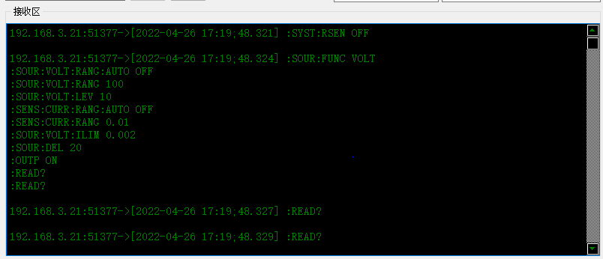

应用2:序列扫描

线性扫描可以完成一个范围内电压/电流值的扫描功能。用户首先需要指定电流的起点值和终点值以及扫描个数，设备将首先计算出步进值，在扫描完起点值对应的数据后设备将自动使用步进值累加，然后完成下一个扫描值的扫描工作直至达到用户指定终点值。

100V档位下，采样延迟20us，采样点数10，设备完成从1V至100V的扫描过程。

:SYST:RSEN OFF // 设置二线模式

:SENS:VOLT:NPLC 10 // 设置NPLC为10

:SOUR:VOLT:MODE SWE // 设置序列扫描模式

:SOUR:FUNC VOLT // 设置为电压源

:SOUR:VOLT:RANG 100 // 设置电压量程为100V档位

:SENS:CURR:RANG 0.001 // 设置限电流量程为1mA

:SOUR:VOLT:ILIMT 0.001 // 设置限电流值为1mA

:SOUR:DEL 20 // 设置采样延时为20us

:SOUR:VOLT:STAR 1 // 设置电压起点值为1V

:SOUR:VOLT:STOP 100 // 设置电压终点值为10V

:SOUR:SWE:POIN 10 // 设置采样点数为10

:OUTP ON // 开输出

:READ? // 读取采样数据

:OUTP OFF // 关输出

扫描实例：

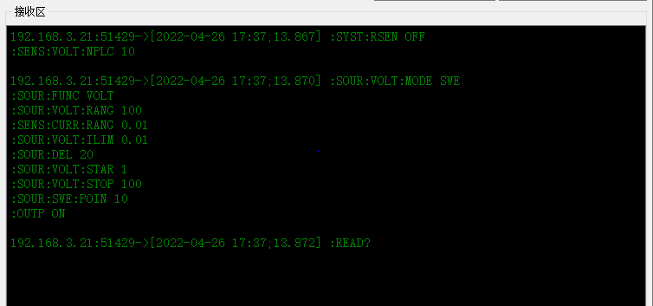

应用3:自定义序列扫描

自定义扫描可以完成自定义电压/电流值的扫描功能。用户首先需要指定电流的电压/电流以及扫描个数，设备将自动完成用户设定的所有点数扫描。

1000V档位下，采样延迟20us，设备完成自定义序列扫描过程。

:SYST:RSEN OFF // 设置二线模式

:SENS:VOLT:NPLC 10 // 设置NPLC为10

:SOUR:VOLT:MODE LIST // 设置自定义序列扫描模式

:SOUR:FUNC VOLT // 设置为电压源

:SOUR:VOLT:RANG 1000 // 设置电压量程为1000V档位

:SENS:CURR:RANG 0.01 // 设置限电流量程为10mA

:SOUR:VOLT:ILIM 0.01 // 设置限电流值为10mA

:SOUR:DEL 20 // 设置采样延时为20us

:SOUR:LIST:VOLT 10,30,50,100,150,200,300,400,500,1000 //自定义序列

:OUTP ON // 开输出

:READ? // 读取采样数据

:OUTP OFF // 关输出

扫描实例：

